Муниципальное дошкольное образовательное учреждение
«Детский сад «Березка»» с.Иогач.

Сценарий летнего музыкально - спортивного праздника
«Лето в гости приглашает»

Педагоги: Казанцева Т.А.
Кыргызакова А. В., Шварц О.В.

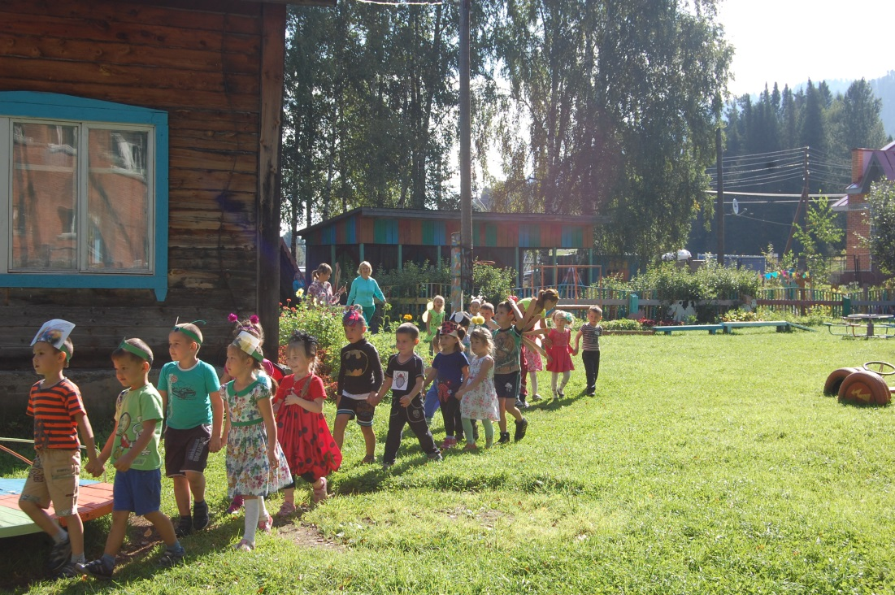

С.Иогач, 2016 г.
Сценарий летнего музыкально - спортивного праздника
«Лето в гости приглашает»

Роли: Лето, Гусеница, Водяной – взрослые.
Божья коровка, кузнечик, Пчелка, насекомые - дети
Цель: Создать атмосферу праздника, хорошего настроения, доброжелательности, активизировать детей в спортивных играх и эстафетах.
Задачи:
-Закреплять знания о насекомых, о способах их жизни в природе.
-Воспитывать бережное отношение к ним.
-Закреплять двигательные умения и навыки.

В празднично украшенный зал змейкой входят дети под летнюю песенку.
Дети младшей группы читают стихи о лете.
1.Если в небе ходят грозы,
Если травы расцвели
2.Если рано утром росы,
Гнут былинки у земли
3.Если в роще над калиной
Вплоть до ночи гул пчелиный
4.Если солнышком согрета
Вся вода в реке до дна
5.Значит это наше лето!
Значит лето – красота!

Под музыку в зал входит Лето.
Лето: Я соткано из зноя, несу тепло собою!
Я реки согреваю. Купайтесь – приглашаю!
И любите за это вы все меня – я ЛЕТО!
Дети становятся в круг – Лето в центре и выполняют танцевальную композицию: «Флеш-моб».
Лето: В золотых цветах опушка, пчёлы водят хоровод!
В камышах кричит лягушка! Из – за леса дождь идёт!

Проводится игра: «Солнышко и дождик»
Лето: Наши лягушата проголодались, а не поймать ли нам комара.
Дети:
1. Вот комарик – пискунок,
Очень звонкий голосок.
Он над нами пролетит,
Громко – громко запищит.
2 Ты, комар, нас не кусай,
Ночью спать нам не мешай

Проводится игра: «Поймай комара».
Лето: «Ползет сороконожка по узенькой дорожке,
Листочками питается, в бабочку превращается».
Под музыку входит Гусеница.
Гусеница: Посмотри скорей вокруг –
Справа друг и слева друг.
Без друзей нам жить нельзя,
Все вокруг твои друзья.
Птички, бабочки и мошки,
Паучки, жучки, стрекозки–
Наши меньшие друзья,
Обижать друзей нельзя.
Надо их оберегать
И в обиду не давать!

Она предлагает детям встать за ней паровозиком и все двигаются как гусеница, приближаясь к болоту, образуют круг.
В зал под музыку входит «Водяной».
Водяной: Скучно мне здесь одному, одна тоска зеленая! А вас так много! Сейчас возьму мой большой сачок и переловлю вас всех! Но куда же он пропал!
Проводится аттракцион «Сачок»
(ловит детей сачком)
Водяной:
Грусть у меня! Пиявки мои разбежались…
Лето:
Не расстраивайся! Наши ребята исполнят для тебя танец червячков.
Исполняется «Танец червячков».
Дети садятся на стульчики.

Лето идет по залу и находит одну галошу.
Ребёнок: Нет здесь пары, ну и что же!
Побегу в одной калоше!
Ну а кто, ответьте, братцы, так не хочет пробежаться!

Проводится эстафета: «Галоши».
(в одной галоше бегут до ориентира и обратно).
Лето: В небе радуга сияет, листья дождиком омыты!
Солнце в небесах играет. Все цветы росой покрыты.
Ребёнок: Поиграем с нами, Лето в эстафеты!
Лето: Чтобы в эстафеты со мною поиграть
Вы должны мои загадки отгадать!
Лето: «Домовитая хозяйка полетала над лужайкой.
Похлопочет над цветком – он поделится медком!»
Под музыку появляется пчелка.
Лето: Полосатая пчела,
Где летала? Где была?
Пчелка: Я летала по лугам,
По садам и по полям.
Все порхала по цветам,
Собирала я нектар.
Принесла я, детки,
Вам медовые конфетки,
И конечно же медок,
Тот, что подарил цветок,
Над которым я летала,
Мед для деток собирала…
Будьте все счастливыми,
Будьте все веселыми
А еще красивыми, и еще здоровыми.
Мед мой чаще кушайте.
Папу с мамой слушайте!

Эстафета «Пчёлки».
(На полу лежат 2цветка. 2 Ребёнка с ведерками подбегают к ним, ставят на них ведерки и бегут обратно).
Лето: Отгадайте следующую загадку.
«На лугу живёт скрипач, носит фрак и ходит вскачь»
Ребенок: Вот кузнечик молодец
Ловко скачет удалец
С травки на былинку,
Выпрямляя спинку.
Скачет по лугам, хохочет,
Громко, звонко он стрекочет.
Песня «В траве сидел кузнечик».
Лето: Он сети как рыбак готовит,
А рыбу никогда не ловит.
Угадайте, дети, кто расставил сети!
Проводится игра «Паук и мухи».
«Паук» находится в своем доме – «паутине» (обруч). «Мухи» свободно располагаются по игровой площадке. Педагог читает:
Мухи, мухи, берегитесь,
Пауку не попадитесь!
Мухи, мухи, вылетайте,
Осторожно вы летайте!
По сигналу «Мухи» играющие разбегаются по площадке, жужжат, имитируют полет мух. По сигналу «Паук» «Мухи» останавливаются и замирают на месте. «Паук» ходит и смотрит, не шевелится ли кто. Кто пошевелился, отводит в свой дом.
Лето: Надевает эта крошка
Платье красное в горошек
И летать умеет ловко
Это…
Под музыку выходит Божья коровка.
Ребенок: Божья коровка,
Черная головка
Ловко крылья расправляешь
И до неба долетаешь.
Ходишь ты на черных ножках,
Носишь ты костюм в горошек.
Проводится игра «Кузнечики, пчелы, божьи коровки».
Дети встают в круг. Под удары бубна двигаются по кругу. По команде «Кузнечики» выполняют прыжки на двух ногах с продвижением вперед, руки на поясе. По команде «Пчелы» бегут по кругу, произнося звук «ж-ж-ж», руки в стороны; по команде «Божьи коровки» приседают, кончиками пальцев касаются земли.
Водяной: Ох, и утомился же я… Надо освежиться.
Водяной достает брызгалку, брызгает на себя, а потом на детей.
Лето: Водяной, мы знаем твою любимую игру!
Проводится игра «Водяной»
Дедушка Водяной, что сидишь под водой
Выйди хоть на час и поймай кого-нибудь из нас!
Водяной: Вот какие вы ловкие, быстрые! За это получите от меня подарки. Да только их нужно выловить.
Проводится игра «Поймай подарки из обруча»
(Магнитной удочкой вылавливают киндер – сюрприз, в нем лежит конфета)
Лето: А сейчас «Шоу мыльных пузырей»
Под веселую музыку дети расходятся по группам.

Приложение
